

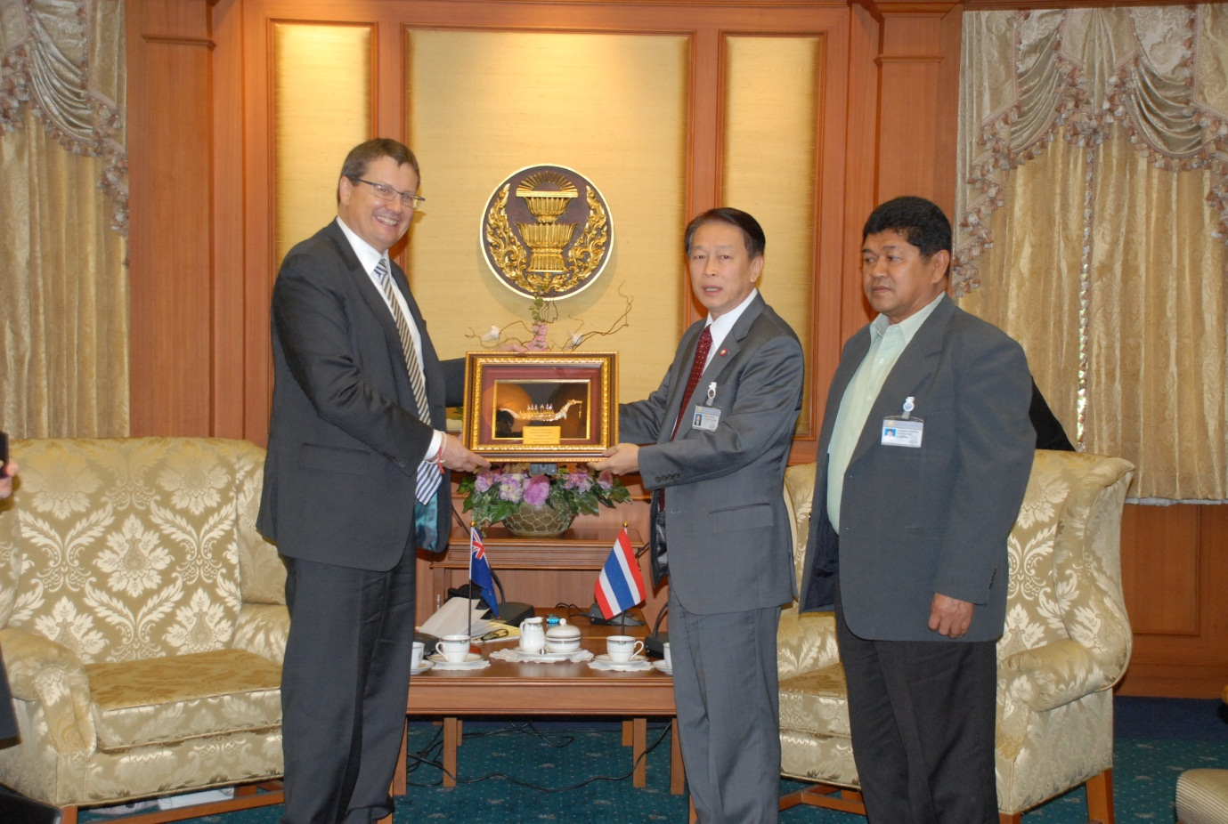

กระชับความสัมพันธ์ไทย-นิวซีแลนด์

นายเจริญ จรรย์โกมล รองประธานสภาผู้แทนราษฎร คนที่หนึ่ง ให้การรับรอง นาย Anthony John lynch เอกอัครราชทูตนิวซีแลนด์ประจำประเทศไทย ที่เข้าเยี่ยมคารวะเพื่อแจ้งกำหนดการเยือนประเทศไทยอย่างเป็นทางการของ นาย David Carter ประธานสภาผู้แทนราษฎรนิวซีแลนด์ ระหว่างวันที่ ๒๙ กันยายน ถึง ๒ ตุลาคม ๒๕๕๖ ณ ห้องรับรอง อาคารรัฐสภา ๑ พร้อมเตรียมการหารือประเด็นการจัดตั้งกลุ่มมิตรภาพสมาชิกรัฐสภาไทย-นิวซีแลนด์ และนิวซีแลนด์-ไทย เพื่อกระชับความสัมพันธ์ของทั้งสองประเทศให้แน่นแฟ้นยิ่งขึ้น

***********************************

